2024年广东青年大学生“百千万工程”突击队暑期集中实践工作指引
（突击队培训用）

为落实2024年广东青年大学生“百千万工程”突击队行动有关工作要求，指导和推进大学生社会实践活动，提升突击队工作成效，更好地引导青年学生在县镇村基层一线建功立业、挺膺担当。现制定突击队工作指引如下。
- 集中实践时间
2024年6月—9月
- 工作推进步骤
（一）组建团队，线上配对
1.组建队伍。学生根据学校实践教育工作要求，在老师指导下组建社会实践团队。申报广东青年大学生“百千万工程”突击队的团队需结合学科优势和专业所长自拟实践主题，可聚焦岭南特色产业、海洋产业、乡村集体经济、绿美广东、县域科技服务、乡村规划建设、文化创意和保育、古建筑活化、乡村公共服务、决策咨询等十个服务领域，并撰写初步实践服务方案。每支团队建议由8—20名学生及1—3名指导老师组成。鼓励团学组织学生骨干、青马学员骨干担任团队主要负责人。
校级重点队伍和各类专项队伍的组建工作由校团委统筹。
2.注册结对。各团队需在“百千万校地通”平台注册并完善队伍相关介绍信息（操作手册见附件1），根据学校统一安排和团队实际情况，通过平台配对服务需求，选定所服务的县镇村，并与需求单位建立沟通联系，细化服务方案。
（二）服务确认，细化方案
团队应在“百千万校地通”完成线上结对后，在指导老师的帮助下与需求单位沟通确认团队基本信息、人员名单、实践方案、联系人等内容，填写《广东青年大学生“百千万工程”突击队行动选派登记表》（附件2），报院系审核同意。团队还需取得需求单位发出的《广东青年大学生“百千万工程”突击队行动结对确认函》。登记表和确认函以院系为单位报学校团委审核备案，通过后方可开展服务。学校团委统一汇总本校突击队信息，并以学校为单位报团省委学校部。
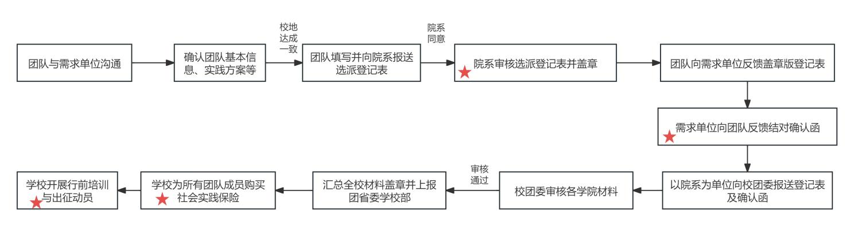
（三）行前准备，统一标识
1.参加行前培训和出征动员活动。各团队负责人要积极参加由学校组织的分享会、交流会、座谈会等相关培训及出征动员活动，了解并掌握基层服务、实地调研、材料准备、组织宣传等方面知识，切实提升突击队实地服务的能力水平。各团队指导老师根据前期与需求单位的沟通情况，进一步指导团队分解工作任务、细化工作分工、梳理工作流程，做好相关筹备工作。
2.规范制作相关宣传材料。学校团委统一指导各团队根据广东青年大学生“百千万工程”突击队行动VI设计相关宣传物料。在队服、队旗等宣传物料的设计制作过程以及在相关影像资料的剪辑与宣传推广过程中，统一使用广东青年大学生“百千万工程”突击队行动标识，在服务过程中做到统一标识、统一品牌、统一行动。
3.牢固树立安全意识。团队师生要把自身生命安全和身体健康放在首位，杜绝麻痹思想、侥幸心理，加强安全应急知识的学习，充分研判天气变化和自然地质条件，服从组织统一管理，严禁私自活动，严禁擅自游泳、戏水等涉水活动，严禁野外探险、登山等活动，严禁野外用火，避免在危险地带活动。自觉遵纪守法，坚守意识形态和安全稳定底线，依法依规开展各项社会实践。行前由派出单位统一为团队成员购买保险。
（四）落地服务，注重成效
1.充分沟通，统一指挥。团队应服从当地统一指挥，校地双方不随意更改、变更服务地点及方式。基层服务期间，要充分尊重需求单位的意见和当地人民群众的生活习惯，全心全意为基层群众服务。服务过程中，团队应做好相关应急预案，如遇极端天气等状况，应及时作出调整。
2.实时记录进展，量化工作指标。服务过程中，各团队应及时撰写服务日志，以天、周为单元量化工作完成进度，定时在“百千万校地通”平台上上传特色亮点、感人故事和阶段性成效。同时，可通过组会、校地对接会等形式，根据实际情况，及时调整工作方向，把握工作重点。
（五）总结宣传，跟踪服务
1.归纳总结工作成效。在学校团委的统筹下，各团队积极向主流媒体、新媒体平台报送服务期间的好经验好做法，以“原汁原味”“青言青语”的方式讲好突击队故事。要用好本地、本单位媒体平台资源，及时整理工作情况，加强与主流媒体的联系，做好集中宣传，积极主动向“南方+”“创青春”“广东共青团”“广东学联”等平台报送相关实践素材。从学校、院系、团支部等层面开展“实践归来话成长”主题团日和交流分享活动，总结工作成效和经验。
2.构建长期工作机制。实地服务结束后，需求单位应向团队及时反馈《广东青年大学生“百千万工程”突击队行动服务评价表》。团队应与需求单位保持跟踪联系，巩固工作成效，定期跟进结对镇村具体情况，做好长期服务的准备。
三、主要服务领域
（一）岭南特色产业。依托岭南地区特有的自然、文化和历史资源，通过科技赋能、创意转化、市场运营等方式，助力地方特色产业发展，助力岭南特色产业生产链“延链补链强链”提升综合竞争力。
（二）海洋产业。深入调研海洋产业发展重难点问题，通过改良养殖、保鲜、加工等技术，提升海产品的产量、品质及经济效益，大力发展智慧渔业，推动畜牧业和海洋渔业向信息化、智能化、现代化转型升级。
（三）乡村集体经济。深挖地方特色农业、文化、旅游资源，因地制宜推动主题乡村建设、乡村休闲旅游、农产品电商产销等项目发展，促进村集体增收，助力发展新型农村集体经济。
（四）绿美广东。深入实施绿美广东生态建设“六大行动”，大力开展植绿护绿、生态环保等志愿服务，为区域缓解空气、水体污染问题提供技术支持，加强农业废弃物资源循环利用，促进经济与生态协同发展，运用专业知识守护“绿水青山”，创造“金山银山”。
（五）县域科技服务。聚焦县域产业发展、科技攻关等实际需求，充分发挥学校科技、人才资源，在县域“产业链”“人才链”“创新链”发展上提供支持，推动科技创新成果转化孵化，培育新质生产力。培育和壮大县域青年创新创业人才队伍，激发高质量发展的内生动力。
（六）乡村规划建设。根据当地风土人情、自然风貌绘制乡村或城乡社区规划蓝图，以人居环境美化、闲置设施改造、特色民宿设计等方式开展乡村整体建设，打造一批辨识度高、特色强的网红地打卡点，提升美丽圩镇特色化品质化水平。
（七）文化创意和保育。围绕传统民俗、非物质文化遗产、历史建筑或特色产业，通过拍摄短视频、制作宣传册、定制个性化IP、开发文创产品等方式传承弘扬乡村或社区历史文化，支持传统手工艺、民间艺术表演等文化的传承发展，打造年轻化艺术创作及新媒体代运营等服务，推动岭南文化创新发展。
（八）古建筑活化。利用先进技术科学修缮、维护或改造乡村古建筑，围绕古建筑开展主题文化活动，在保留古建筑历史文化价值的同时，推动古建筑重获生命力，带动文化产业发展。
（九）乡村公共服务。围绕乡村教育、乡村医疗等基本公共服务领域，深入乡镇中心幼儿园、中心小学和公办寄宿制学校等“三所学校”和基层卫生健康服务站点提供专业指导、技术支持、模式创新等服务，探索支教、支医新模式，协助提升基层基本公共服务水平。探索推广乡村文旅康养和大健康产业。结合12355线下服务阵地，为重点青少年提供心理健康服务。
（十）决策咨询。聚焦县镇村经济社会高质量发展难题，科学提炼问题，开展调查研究，以资政报告、调研报告等方式为县镇村高质量发展建言献策。

